=МИНИСТЕРСТВО ЦИФРОВОГО РАЗВИТИЯ, СВЯЗИ И МАССОВЫХ

КОММУНИКАЦИЙ РОССИЙСКОЙ ФЕДЕРАЦИИ

Ордена Трудового Красного Знамени федеральное государственное

бюджетное учреждение высшего образования

**«Московский технический университет связи и информатики»**

Кафедра «Системное программирование»

**ОТЧЕТ**

**по лабораторной работе No 2**

**дисциплина «Информационные технологии и программирование»**

Выполнил студент гр. БВТ2201

Альвицов Д.С.

Проверил:

г. Москва

2023

Содержание

Цель работы: 3

Задание: 3

Ход работы 4

Вывод 8

## Цель работы:

Знакомство с основными концепциями ООП в java

## Задание:

Создайте иерархию классов в соответствии с вариантом

# Ход работы

Вариант 4

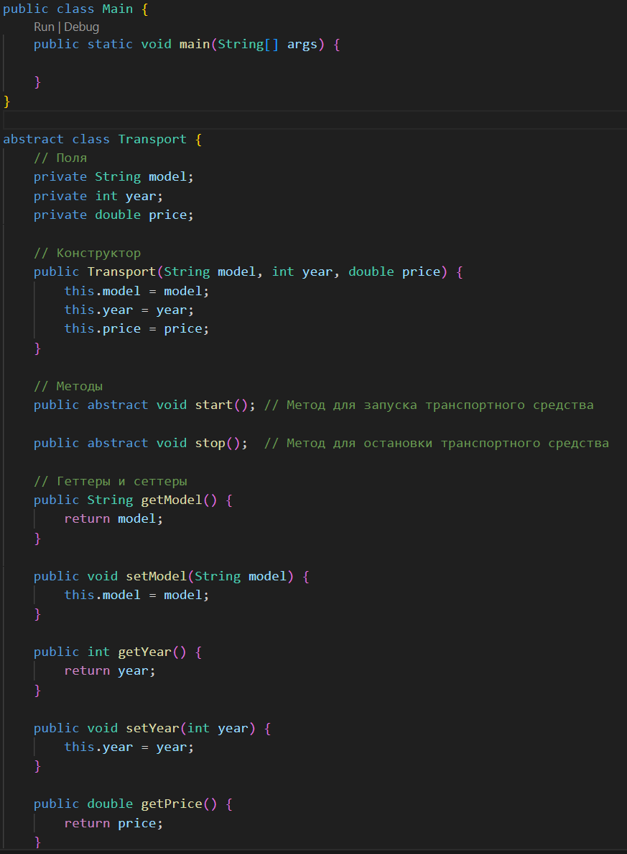Рисунок 1 — Main.java

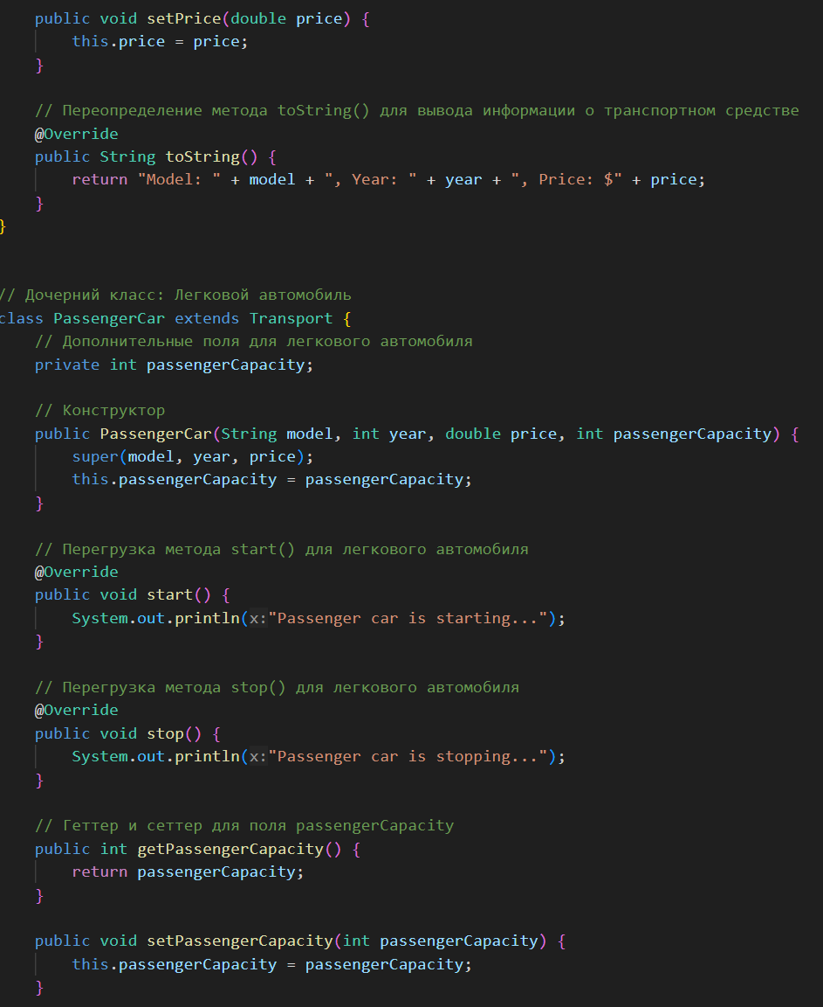Рисунок 2 — Main.java

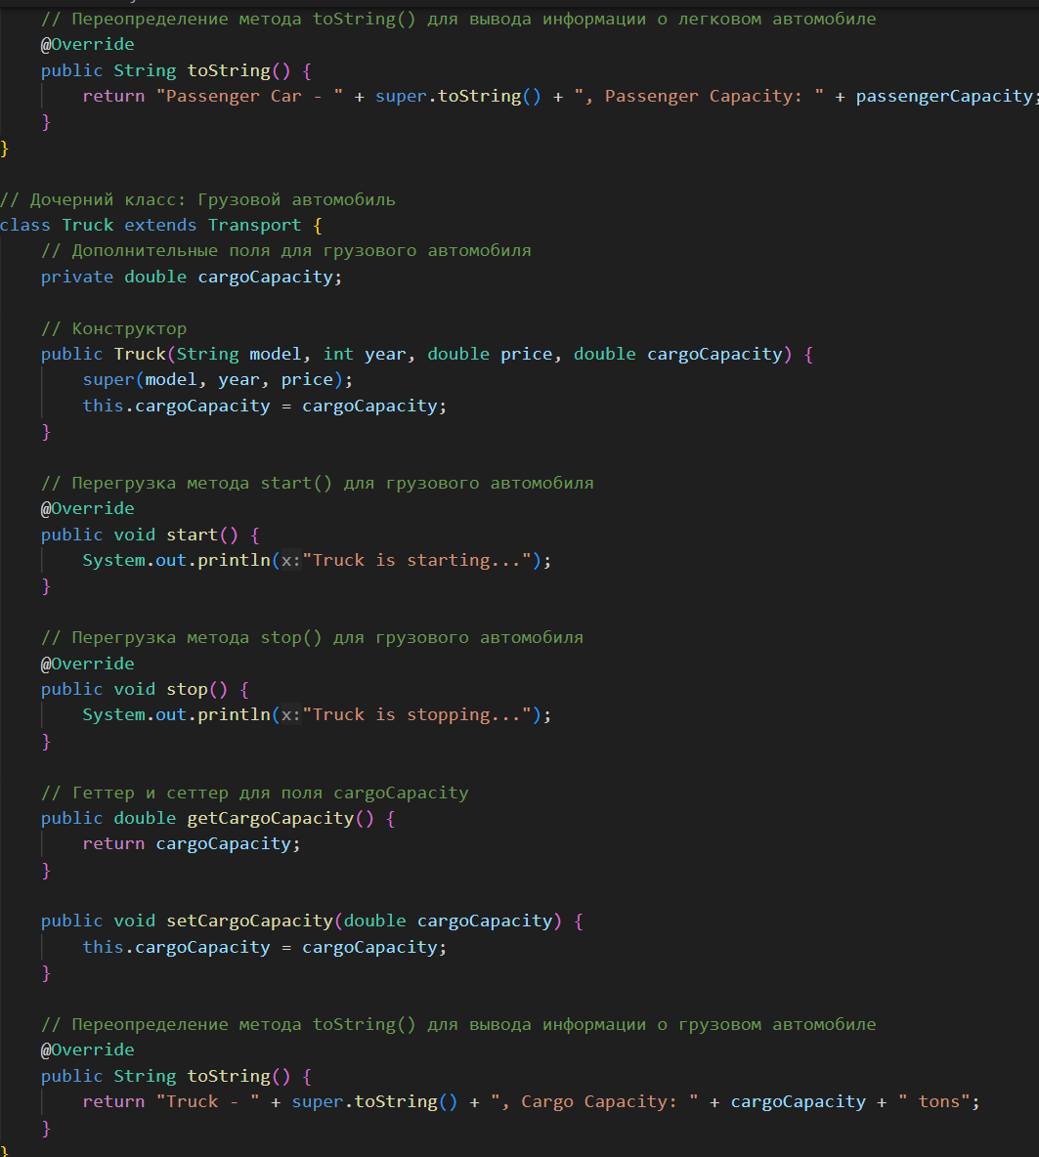Рисунок 3 — Main.java

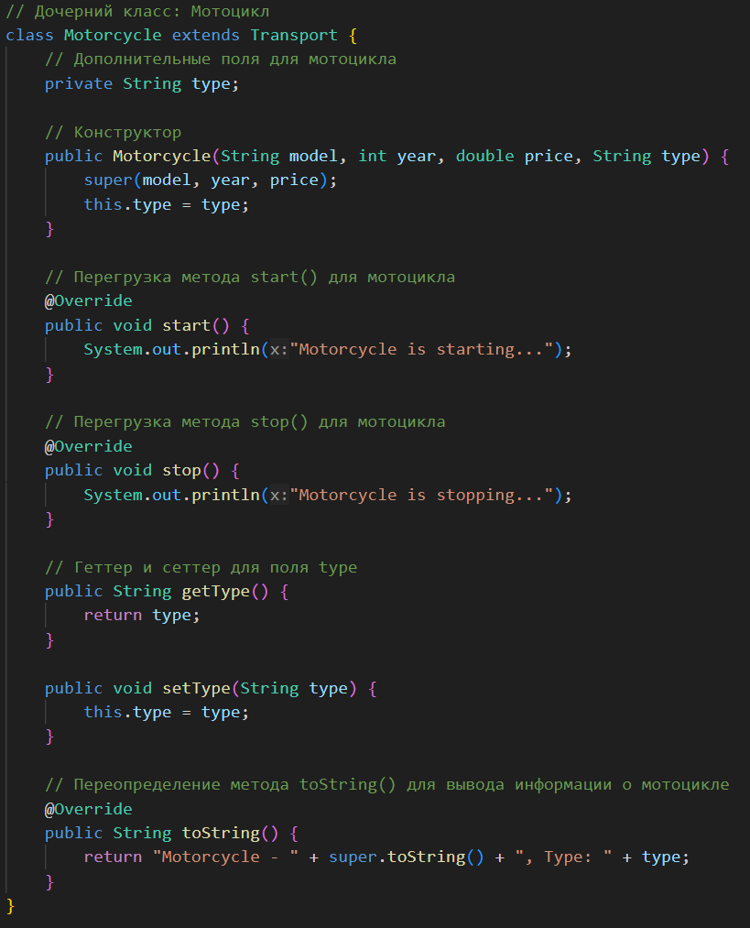Рисунок 4 — Main.java

# Вывод

Лабораторная работа №2 позволила нам ознакомиться с основными концепциями ООП:

* Абстракция
* Инкапсуляция
* Полиморфизм
* Наследование

и реализоать их на языке программирования java.